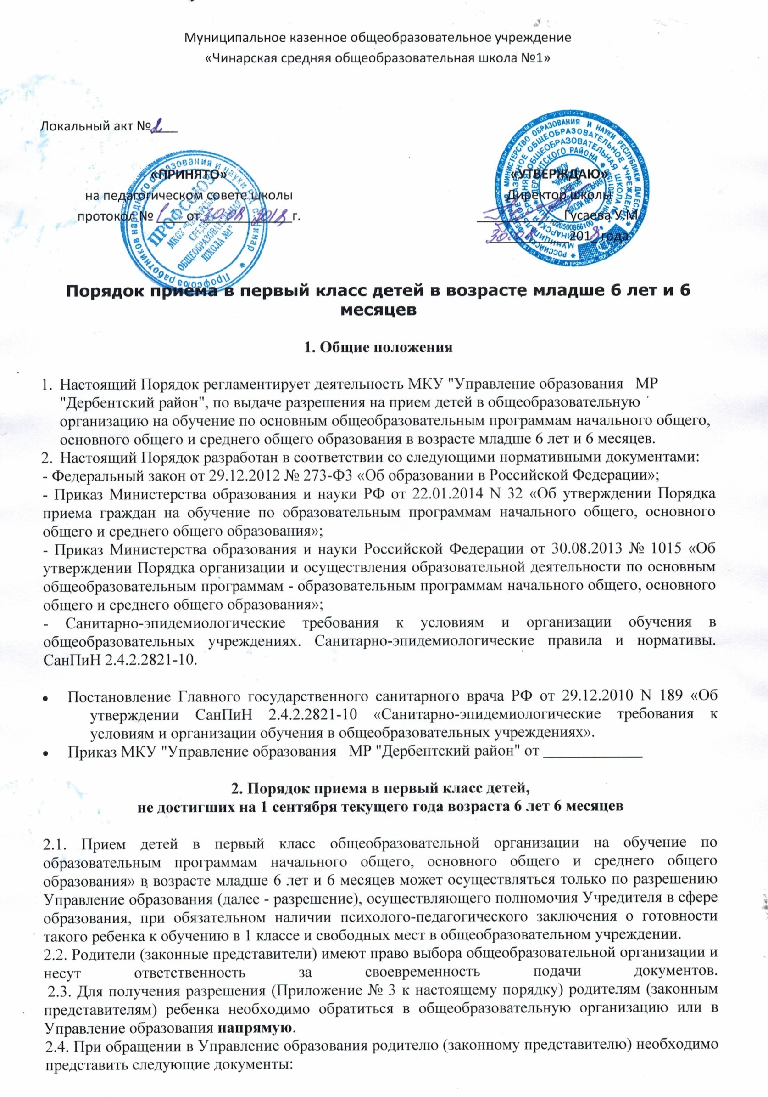- заявление о разрешении приема в 1 класс (Приложение № 1 к настоящему Порядку);
- согласие на обработку персональных данных (Приложение № 2 к настоящему Порядку);
- копию свидетельства о рождении ребенка;
- копию документа, подтверждающего отсутствие противопоказаний по состоянию здоровья с записью «разрешено обучение в школе с указанием возраста ребенка (указывается возраст ребенка на 1 сентября текущего года)»;
- документ о регистрации ребенка по месту жительства или по месту пребывания на территории Дербентского района;
- психолого-педагогическое заключение о готовности ребёнка к обучению в 1 классе общеобразовательного учреждения (для детей, не достигших возраста 6 лет 6 месяцев);
- ходатайство общеобразовательной организации, в котором указываются мотивированные причины о возможности (невозможности) зачисления ребенка в 1 класс, наличии (отсутствии) условий для обучения детей, не достигших на 1 сентября текущего года возраста шести лет и шести месяцев.
2.5. При обращении родителя (законного представителя) в общеобразовательную организацию, последняя представляет в Управление образования следующие документы:
- заявление родителей (законных представителей) (Приложение № 1 к Порядку);
- согласие на обработку персональных данных (Приложение № 2 к настоящему Порядку)
- копия свидетельства о рождении ребенка, заверенная в установленном порядке;
- копия документа, подтверждающего отсутствие противопоказаний по состоянию здоровья;
- психолого-педагогическое заключение о готовности ребёнка к обучению в 1 классе общеобразовательного учреждения (для детей, не достигших возраста 6 лет 6 месяцев);
- копия документа о регистрации ребенка по месту жительства или по месту пребывания на территории Дербентского района;
- справку об ознакомлении родителей (законных представителей) о невозможности обеспечения общеобразовательным учреждением соблюдения гигиенических требований к условиям и организации образовательного процесса для детей дошкольного возраста (при необходимости);
- согласие родителей (законных представителей) на обучение детей при отсутствии отдельных условий организации образовательного процесса для детей дошкольного возраста.
2.6. Заявление и прилагаемые к нему документы в соответствии с перечнем, указанным в п. 2.4, 2.5, поступившие в Управление образования, в течение 1 рабочего дня со дня регистрации направляются на рассмотрение комиссии.
2.7. Разрешение, равно как и уведомление об отказе в выдаче разрешения, Управление образования выдает на основании решения комиссии по выдаче разрешений на прием в 1 класс детей, не достигших на 1 сентября текущего года 6 лет и 6 месяцев (далее - комиссия).
2.8. Управление образования в течение 1 рабочего дня со дня принятия решения о выдаче (отказе в выдаче) разрешения направляет в общеобразовательное учреждение или родителю (законному представителю), в случае его личного обращения, разрешение на прием ребенка на обучение, либо уведомление об отказе в выдаче разрешения (Приложение № 4 к настоящему Порядку).
2.9. В выдаче разрешения может быть отказано в следующих случаях:
- отсутствие полного пакета документов, указанного в п. 2.4., 2.5 настоящего Порядка;
- предоставление ненадлежащим образом оформленных документов;
- несоответствие гигиенических требований к условиям и организации образовательной деятельности для детей дошкольного возраста в общеобразовательной организации;
- отрицательным заключением ПМПК о готовности обучения ребенка к обучению в общеобразовательном учреждении;
- наличием медицинских противопоказаний по состоянию здоровья.
2.10. После получения разрешения общеобразовательное учреждение осуществляет прием вышеуказанных детей в соответствии с Правилами приема соответствующего общеобразовательного учреждения.

3. Особенности приёма в первый класс детей,
не достигших на 1 сентября текущего года возраста 6 лет 6 месяцев
3.1. Родители (законные представители) ребёнка обращаются в общеобразовательное учреждение с просьбой о приёме в первый класс.
3.2. Общеобразовательная организация:
1) доводит до сведения родителей (законных представителей) настоящий Порядок;
2) организует проведение психолого-педагогического обследования с участием логопеда, психолога (школьного или привлеченного со стороны по согласованию) ребёнка по вопросу готовности обучения в 1 классе;
3) предоставляет возможность родителям (законным представителям) написать заявление на Учредителя на получение разрешения о приёме их ребёнка в первый класс (форма прилагается);
4) заявление, написанное родителем (законным представителем), с приложением всех необходимых документов, указанных в пункте 2.5 настоящего Порядка в течение 2 рабочих дней направляется руководителем общеобразовательного учреждения Учредителю для принятия решения о зачислении ребёнка в 1-й класс.
3.3. Если на 1 сентября текущего года ребёнку, идущему в 1 класс, не исполнилось 6 лет 6 месяцев, в медицинской карте должно быть заключение врача «Разрешено обучение с 6 лет».
3.4. После получения разрешения Учредителя на зачисление ребенка в 1 класс, родители (законные представители) подают заявление в общеобразовательное учреждение с просьбой о зачислении ребенка в 1-й класс общеобразовательного учреждения.
3.5. Обучение детей, не достигших возраста 6 лет и 6 месяцев к началу учебного года, проводится в общеобразовательном учреждении с соблюдением всех гигиенических требований к условиям и организации образовательного процесса для детей данного возраста. В случае, если общеобразовательная организация не обеспечивает соблюдение отдельных гигиенических требований к условиям и организации образовательного процесса для детей данного возраста, родители вправе дать письменное согласие на обучение детей при отсутствии отдельных условий, если ребенок не имеет медицинских противопоказаний.
5. Комиссия по выдаче разрешений на прием в 1 класс детей,
не достигших на 1 сентября текущего года 6 лет и 6 месяцев
5.1. Комиссия создается приказом Управления образования на постоянной основе.
5.2. Заявления родителей (законных представителей) регистрируются в Журнале учета документов по приему в 1 класс детей в возрасте младше 6,6 лет.
5.3. Заявления родителей (законных представителей) с пакетом прилагаемых документов рассматриваются на заседании комиссии.
5.4. Срок рассмотрения заявления комиссией – 7 рабочих дней со дня регистрации заявления.
5.5. По результатам рассмотрения предоставленных документов комиссия выдает заключение о возможности выдачи разрешения на прием ребенка в общеобразовательное учреждение для обучения в более раннем возрасте, чем 6 лет и 6 месяцев, либо указывает обоснованную причину отказа.
5.6. Решение комиссия принимает большинством голосов, оформляется протоколом.
5.7. На основании решения комиссии Управление образования принимает решение о выдаче или об отказе в выдаче соответствующего разрешения.

Приложение № 1
к Порядку приема в первый класс
Форма заявления
о разрешении на прием в 1 класс детей в возрасте младше 6,6 лет
Начальнику МКУ "Управление образования МР "Дербентский район" Новрузалиеву П.Т.

________________________________,
ФИО родителя (законного представителя)
ребенка _______________________________,
проживающего по адресу ________________
______________________________________,
_______________________________________
паспорт (серия, №, когда и кем выдан),
_______________________________________
контактный телефон

ЗАЯВЛЕНИЕ.
Прошу разрешить обучение в 1 классе муниципального казенного общеобразовательного учреждения _____________________________________________________________________________
моего ребенка_________________________________________________________________,
ФИО ребенка, число, месяц, год рождения, зарегистрированного по адресу: __________________________________________________________________________________________________________________________________________________________,
проживающего: _______________________________________________________________.
На 01.09.20___г. ребенку исполнится полных ___лет ____мес.
Отсутствие медицинских противопоказаний для обучения в более раннем /позднем возрасте (нужное подчеркнуть) подтверждаю справкой от «__»________20___г.________________________________________________________________________________________________________________________________________
наименование медицинского учреждения
С условиями и режимом организации образовательного процесса в МКОУ __________________________________ ознакомлен(а) и согласен(на). Претензий на отсутствие ______________________ не имею.
Даю согласие на обработку моих персональных данных и данных моего ребенка в соответствии с действующим порядком в РФ.
К заявлению прилагаются (указать прилагаемые документы):
1. ___________________________________________________________
2. ___________________________________________________________
3. ___________________________________________________________

Результат рассмотрения заявления прошу довести до меня по следующему(-им) каналу(-ам) передачи информации _________________________________________________________________
Дата________________ ___________________/____________/

Приложение № 2
к Порядку приема в первый класс
Согласие
на обработку персональных данных ребенка
Я, _____________________________________________________________________
_____________________________________________________________________________,
(фамилия, имя, отчество – при наличии)
данные паспорта: ________ __ ________________ ______________________________,
- серия) (номер) (кем и когда выдан)
являясь матерью\ отцом (нужное подчеркнуть) _____________________________________
__________________________________________________, ________________________,
- имя, отчество ребенка) (дата рождения)
в соответствии с федеральным законом от 27.07.2006 г. № 152-ФЗ «О персональных данных» даю согласие на обработку персональных данных моего ребенка в МКУ "Управление образования МР "Дербентский район" с использованием средств автоматизации или без использования таких средств, включая хранение этих данных в архивах и размещение в информационно-телекоммуникационных сетях с целью предоставления доступа к ним.
Перечень персональных данных, на обработку которых я даю согласие: ФИО ребенка, дата рождения ребенка, адрес, данные свидетельства о рождении, сведения о психологической готовности к обучению в школе, сведения о состоянии здоровья. Доступ к персональным данным может предоставляться родителям (законным представителям) ребенка, а также работникам Управления образования и образовательного учреждения. Я предоставляю в МКУ "Управление образования МР "Дербентский район" право осуществлять следующие действия (операции) с персональными данными: сбор, систематизацию, накопление, хранение, уточнение (обновление, изменение), использование, обезличивание, блокирование, уничтожение.
Я согласен (согласна), что МКУ "Управление образования МР "Дербентский район" вправе включать обрабатываемые персональные данные моего ребенка в списки (реестры) и отчетные формы, предусмотренные нормативными документами федеральных и муниципальных органов, регламентирующими предоставление отчетных данных.
Настоящее согласие дано мной ________________.
Я оставляю за собой право отозвать свое согласие посредством составления соответствующего письменного документа, который может быть направлен мной в адрес МКУ "Управление образования МР "Дербентский район" по почте заказным письмом с уведомлением о вручении либо вручен лично под расписку представителю управления образования.

Подпись __________________

Форма разрешения
на прием детей в 1 класс общеобразовательных
организаций детей, не достигших на 1 сентября
текущего года возраста 6 лет и 6 месяцев на обучение по образовательным программам
начального общего образования

Директору ___________________________

РАЗРЕШЕНИЕ №_____

МКУ "Управление образования МР "Дербентский район", рассмотрев заявление гр. ____________________________, а также приложенные к нему документы, на основании заключения о психологической готовности ребенка к обучению в школе разрешает прием ______________________________________________
(ФИО, дата рождения ребенка)
на обучение по образовательным программам начального общего образования при согласии родителей (законных представителей) на условия организации образовательного процесса в МКОУ _____________________________________.

Председатель комиссии ____________ /__________________/

Приложение № 4
к Порядку приема в первый класс

Форма уведомления об отказе в выдаче разрешения
на прием детей в возрасте младше 6 лет и 6 месяцев в образовательные организации Дербентского района на обучение по образовательным программам начального общего образования
Директору
МКОУ____________________
УВЕДОМЛЕНИЕ №_____ ОБ ОТКАЗЕ
в выдаче разрешения на прием детей на обучение по образовательным программам начального общего образования в возрасте младше 6 лет и 6 месяцев

МКУ "Управление образования МР "Дербентский район", рассмотрев заявление гр. ____________________________, а также приложенные к нему документы, на основании заключения о психологической готовности ребенка к обучению в общеобразовательном учреждении уведомляет об отказе в выдаче разрешения на прием _____________________________________________________________________
(ФИО, дата рождения ребенка)
на обучение по образовательным программам начального общего образования по причине __________________________________________________________________________________________________________________________________________________________
(указание причин)

Председатель комиссии /_______________

